Bandidos rurales
Por León Gieco
Hacia fines del siglo XIX, en un país donde la generación del ´80 había trazado las líneas fundamentales del discurso racista sarmientino, en la nefasta antinomia civilización-barbarie, hoy actualizada bajo el maniqueísmo de piqueteros-ciudadanos (Repetto y Bompadre, 2004) en el marco de la ideología de la inseguridad. La región dónde Vairoleto se construiría un lugar dentro del mito de los bandidos que “robaban a los ricos para ayudar a los pobres” (Chumbita, 1974:8), había sido incorporada a la “civilización” dentro del proyecto político-económico más amplio, que decretaba el ingreso de la Argentina al mercado capitalista mundial como país proveedor de materias primas, fundamentalmente a las colonias inglesas del momento. En este sentido, para dar comienzo al plan, se lleva a cabo un genocidio sobre el pueblo-nación indígena que fue mucho más allá de la apropiación de sus tierras. Si bien el proyecto capitalista está en marcha, no es menos cierto que en estas regiones las prácticas cotidianas se acercaban más a una racionalidad de tipo feudal, con las características propias de la región. Las distintas vicisitudes (políticas, económicas, climáticas, etc.) se canalizaron en situaciones conflictivas, sobre las cuales en algunas oportunidades se hizo eco la prensa nacional (Asquini y otros, 1999).
Algunos de los bandidos rurales y sus historias

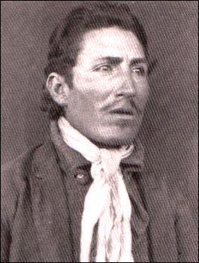
Juan Bautista Vairoleto: Juan Bautista Vairoleto se crió en la localidad pampeana de Eduardo Castex en una familia constituida por sus padres y hermanos (socialización familiar), fue a la escuela hasta 5º grado (socialización escolar), desarrolló múltiples trabajos (socialización laboral), incluso realizó el servicio militar en el Regimiento 2 de Caballería en las afueras de Ciudadela (provincia de Buenos Aires) donde aprendió y mejoró la técnica de tiro al blanco, y hasta llegó a estar preso en dos ocasiones en la cárcel de Santa Rosa; es decir, lo que puede verse en la biografía de Vairoleto es una clara presencia socializante de las instituciones totales. Pero también influyeron en él las historias que le contó Francisco Alcante sobre matreros y gauchos que se enfrentaban a los poderosos, como así también cierta predisposición al oficio de resero, debido a la libertad con que se lo podía ejercer. También aprendió de su padrino a ubicarse por las estrellas, interpretar el vuelo de los pájaros, comunicarse con los caballos, usar las boleadoras, conocer los caminos más olvidados y las rastrilladas indígenas; es decir que Vairoleto poseía muchas de las condiciones que se requerían en ese entonces para ser un bandido rural. La historia de Juan Bautista parece ser más la de una persona llevada paulatinamente por el destino y las circunstancias que le tocaron en vida, que por la decisión meditada y racional de una forma de vida elegida y libremente decidida: sus dotes de buen bailarín lo llevaron a ganarse el lugar de preferido entre una (“la Dora”) de las 45 pupilas que trabajaban en los tres prostíbulos castences, los que frecuentaban personalidades de todo tipo. Pero “la Dora” estaba en la mira del gendarme Farache, y los problemas por ganar el lugar se acrecentaron cuando el gendarme metió preso a Juan Bautista (bajo una causa falsa) para vengar sus amenazas incumplidas por nuestro bandido, y de paso despejar la ruta con la pupila en cuestión. Las crónicas populares cuentan que el policía lo montó con rebenque y espuelas (hasta hacerlo sangrar), aunque otras versiones indican que si bien el suceso fue cierto, no fue en esa ocasión ni en esa comisaría ni en ese pueblo (Chumbita, 1999:61). De cualquier forma, el hecho fue de un abuso y una violencia desmesurada que acabaría por sellar el destino de bala en la garganta del gendarme: nacía ese 4 de noviembre del año 1919 el mito de Juan Bautista Vairoleto. Sus hazañas, hechos, robos, atracos, venganzas, etc., son bastante conocidos, y han traspasado las fronteras de la provincia rápidamente.
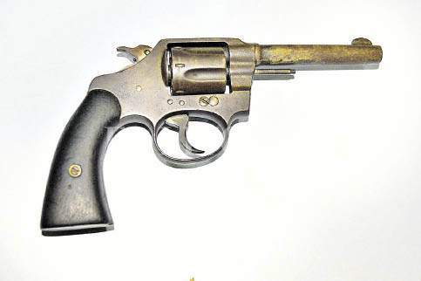
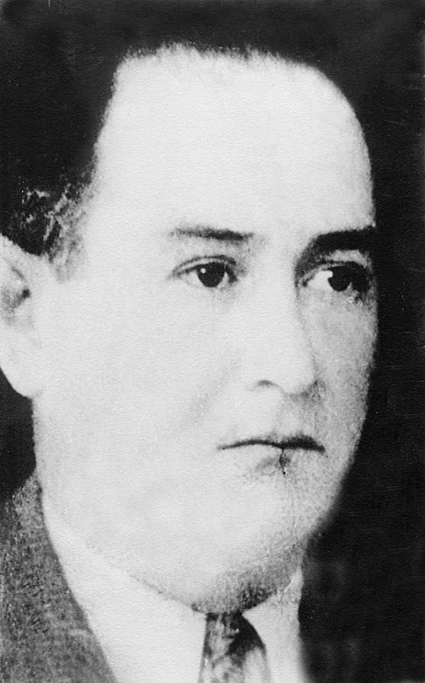
David Segundo Peralta - MATA COCIDO: Nacido en Monteros, provincia de Tucumán, que ingresa al Chaco en 1926 proveniente de la ciudad de Corrientes, se constituyó también en un adalid de amplios sectores marginales de la sociedad chaqueña. Al igual que Los Velásquez, se afirma que robaban a las multinacionales para ayudar a los desposeídos. Nada más alejado de la realidad. Prueba esta afirmación hechos como el de tener una cuenta en Caja Nacional de Ahorro y Seguros donde iban a parar los fondos obtenidos en los robos o secuestros y propiedades costosas en Córdoba, todas registradas con nombres falsos, además de comprobarse que utilizando un testaferro invirtió capital para la compra venta de ganado, luego de retirarse de la vida pública, a disfrutar de las pingues ganancias.
Respecto del alias se han tejido muchas conjeturas, y existen dos versiones sobre el origen de éste. El más conocido es aquel que intuyó un periodista del diario CRITICA de Buenos Aires, que observó una cicatriz en la frente. Asoció "mate" porque en el norte así se le llama a la cabeza. Esto ocurría en la década del 30. Es de hacer notar que en los prontuarios policiales de Tucumán, Córdoba y Santiago del Estero se registra la detención de David Segundo Peralta alias "Mate Cosido" y esto ocurría entre 1916 y 1924. Algunos investigadores serios, deducen que se le llamó así porque en su niñez, la madre llamaba a él y sus hermanos anunciando que la infusión estaba lista para tomar la merienda…
Durante su vida delictiva, utilizó varios nombres falsos, que se respaldaban en documentos apócrifos, otorgados por funcionarios corruptos. Entre ellos se puede citar: Julio del Prado, Manuel Bertolatti, José Amaya, Julio Blanco. Fue su característica no utilizar la violencia. Varias veces abortó asaltos, para evitar enfrentamientos abiertos con la policía. No por temor, simplemente era su manera de operar. Gozó siempre de la simpatía de mucha gente, que hasta deseaban que los visitara. Como se comportaba con humildad y educación, además de pagar generosamente los mínimos servicios recibidos, ganó popularidad y afecto. Sus escondites favoritos fueron la ciudad de Presidencia Roque Sáenz Peña, y Gancedo, aunque fue escenario de sus correrías toda la provincia del Chaco. La mayoría de las poblaciones importantes, fueron testigos de alguna acción de Mate Cosido.
Organizó una banda donde se rendía culto a la autoridad del jefe. Contó con muchos colaboradores. Además de robar tendiendo emboscadas en los caminos o trenes a pagadores de grandes empresas multinacionales acopiadoras de algodón y del sector forestal, a fuertes ganaderos o comerciantes, realizó secuestros que le reportaron importantes sumas de dinero. Se desplazaba por los caminos, vestido a la usanza de peones rurales o como viajante de joyería en las ciudades, lo cual no despertaba sospechas. El bandido pampeano Juan Bautista Vairoletto tuvo un encuentro con él para asaltar una fábrica de tanino, que abortó Peralta por diferencias en los métodos a utilizar. El pampeano realizó igual el asalto que no dejó ganancias y sí un empleado muerto en el tiroteo. Sorpresivamente en 1939 abandona la vida pública, perdiéndose todo rastro de su paradero. Solo se conocen especulaciones respecto de su destino. El cancionero popular le ha dedicado varios chamamés en su honor, que lograron singular repercusión.
Así como estos bandidos existían muchos más; algunos más conocidos que otros, como: Juan Cuello, Felipe Pacheco “El tigre de Neuquén”, Martina Chapanay, Olegario Álvarez “El gaucho lega”, Isidoro y Claudio Velázquez “Los Vengadores”, Antonio Mamerto Gil “El gauchito gil”, y seguramente muchos más. Lo que sí es preciso resaltar a los fines de este artículo es el concepto de la aceptación popular que estos bandidos o bandoleros tenían entre el pueblo, la decisión de robarles a los ricos y repartir entre los pobres, y la restauración del honor agraviado en muchos paisanos y chacareros por los poderosos (terratenientes, administradores, gerentes, comerciantes, políticos) y la policía.
Por: María Rosa Angel y Santiago Zuloaga

